Класс 6 класс Предмет: литература

Учитель: Верещагина З.А.

**Тема урока: «**А.К. Толстой. «Где гнутся над омутом лозы…»**.**

**Цель урока:** формирование у обучающихся умений построения и реализации новых знаний; закрепление и коррекция изученного, формирование навыков анализа поэтического текста.

**Планируемые результаты:  
*предметные:***совершенствование речи обучающихся, отработка навыка выразительного чтения, умения анализировать художественное произведение.

***метапредметные:***

**Регулятивные УУД**:целеполагание, планирование, саморегуляция, осознание обучающимися стремления к постижению нового.

**Познавательные УУД:** поиск и выделение необходимой информации, осознанное построение речевого высказывания в устной форме, свободное восприятие текста художественного произведения, осмысленное чтение; содействие развитию мыслительных операций: сравнения, анализа, синтеза, обобщения, систематизации.

**Коммуникативные УУД** планирование учебного сотрудничества с учителем и сверстниками, соблюдение правил речевого поведения, умение полно выражать мысли в соответствии с задачами и условиями коммуникации.

***личностные:***самоопределение, стремление к речевому самосовершенствованию; нравственно-этическая ориентация, способность к самооценке своих действий, поступков; развитие моральной готовности противостоять негативным проявлениям, вызвать стойкое внутреннее неприятие самих персонажей, наделённых пороками, и нежелание им подражать.

**Тип урока.** урок - практикум

**Оборудование:** компьютер, презентация к уроку, тексты стихотворений, раздаточный материал.

Ход урока:

1. Оргмомент. Актуализация знаний:

Доброе утро всем: вам, ребята, вам, уважаемые гости, вам Алексей Константинович!

Я не оговорилась, сегодня мы встречаемся еще с одним из представителей пейзажной лирики – А.К.Толстым. Послушайте, как звучат строки его стихотворений (аудиозапись)

Вам понравились эти строчки? А кто-нибудь из вас услышал знакомые среди них? (ответы учеников) Молодцы.

Ребята, чтобы встретится достойно с поэтом, мы должны вспомнить о тех инструментах, которые необходимы нам для этой встречи, дома вам было дано задание, повторить все термины, которыми мы пользуемся на уроках.

1. Терминологический диктант: на столах у вас лежат кроссворды, заполните их, (вопросы видите на экране) пожалуйста, за то время, что играет музыка,. Если вы верно выполните задание, то по вертикали появится слово, которое и определит тему нашего урока.

|  |  |  |  |  |  |  |  |  |  |  |  |  |  |  |  |  |
| --- | --- | --- | --- | --- | --- | --- | --- | --- | --- | --- | --- | --- | --- | --- | --- | --- |
| **1** | | | | | **а** | **м** | **ф** | **и** | **б** | **р** | **а** | **х** | **и** | **й** |  | |
| **2** | | | | **а** | **н** | **а** | **п** | **е** | **с** | **т** |  | | | | | |
| **3** | | **м** | **е** | **т** | **а** | **ф** | **о** | **р** | **а** |  |
| **4** | | | | **о** | **л** | **и** | **ц** | **е** | **т** | **в** | **о** | **р** | **е** | **н** | **и** | **е** |
| **5** | **д** | **а** | **к** | **т** | **и** | **л** | **ь** |  | | | | | | | | |
| **6** | | **п** | **е** | **й** | **з** | **а** | **ж** |

1. Вопросы: 1. Трехсложный размер стиха с ударением на 2 слог (Амфибрахий)
   1. Трехсложный размер стиха с ударением на 3 слог (Анапест)
   2. слово или выражение, употреблённое в переносном смысле вместо другого слова, потому что между обозначаемыми предметами есть сходство (метафора)
   3. перенесение человеческих черт на неодушевлённые предметы и явления (олицетворение)
   4. трёхсложный размер с ударением на первом слоге (Дактиль)
   5. картина природы в художественном произведении (Пейзаж)

(Анализ ) (ученики решают кроссворд в паре)

1. Мы прослушали стихотворения Толстого, узнали знакомые строчки, нашли слово «анализ», попробуем сформулировать тему урока и определить цель своей деятельности на уроке. Цель и тему урока запишите в своих тетрадях. Так как вы работаете в паре, то и успех будете делить на двоих, чтоб ваша пара была успешной, работу выполняем дружно, помогая друг другу. (определили тему и цель, запись в тетради)
2. Чтоб хорошо понять стихотворение, проникнутся смыслов, уловить все нотки лиризма, нужно знать и самого автора, его натуру, чувства, привычки, интересы. Кто же такой А.К.Толстой, каким он был? Расскажет справочный лист, который лежит у вас на столах. Прочитав справочный материал, составьте литературную визитку автору: кратко расскажите о нем, (работа с материалом)
3. С автором мы познакомились, пришло время познакомиться с текстом стихотворения, которое нам предстоит узнать и понять (чтение стихотворения) .
4. **Анализ стихотворения**

Чтение стихотворения «Где гнутся над омутом лозы…»***. Словарная работа:*** Омут- водоворот на реке, образуемый встречным течением.

-Чем это стихотворение отличается от других стихотворных пейзажей ?

(Это стихотворение-сценка, большая часть занимает прямая речь – песня стрекоз , заманивающих ребенка, усыпляющих его осторожность.)

Далее поэтапно проводится анализ текста, в ходе которого должны быть выявлены следующие пункты: (ученики делают записи в тетради)

-Какой пейзаж изображен А.Толстым ? (Изображен летний пейзаж: омут, окруженный ивовым кустарником, горячее летнее солнце, веселый хоровод стрекоз.) Все ли слова вам понятны? ***История создания***-стихотворение  написано в 1840 году,опубликовано в 1856 году в “Русском вестнике”Сказочной сюжет стихотворение автор сократил,убрав и трагический финал.Произведение превратилось в лирическую  зарисовку,из четырёх четверостиший.

***Тема стихотворения —***опасности жизни,непредсказуемость судьбы человека. ***Лирический герой-***маленький мальчик,играющий на берегу омута.Его манят стрекозы,притягивает вода и он не осознаёт,какой опасности он может себя подвергать.

***Композиция***-последовательная,постепенное описание событий, с открытым финалом.Автор не ставит точку,читатель может сам предположить финал. ***Жанр  стихотворения:***балладная зарисовка.

1. Определим размер стиха:
2. ***Стихотворный размер*** :амфибрахий ,трёхсложная стропа с ударением на средний слог.
3. ***Рифма:***перекрестная.рифмовка между 1 и 3 строками и 2 и 4 строками.Чередование мужской и женской рифмы.
4. ***Схема:*** АВАВ.
5. ***Средства художественной выразительности:***
6. *Эпитеты:*«летнее солнце»;»веселый  хоровод»;»бирюзовые спинки»;берег отлогий»,»песчаное дно».
7. *Метафоры:*«гнутся над омутом лозы»; «солнце печет»;»трепещут былинки».
8. *Олицетворения:»*пляшут стрекозы»;»ведут хоровод».
9. *Омут*-символ опасности,угрозы,смерти.
10. ***Настроение стихотворения-***на фоне безмятежного дня появляется ощущение тревоги,малыш играет один на берегу омута.Лирический настрой сменяет волнение, переживания за малыша.  
    **5. Подведение итогов урока. Посмотрите на план анализа и скажите, все ли мы учли при нашей работе?**

- С каким стихотворением мы знакомились на уроке?

-Вы увидели простой, неяркий русский пейзаж, но он помог нам понять , что природа неотъемлемая часть жизни любого человека, она тоже живая!

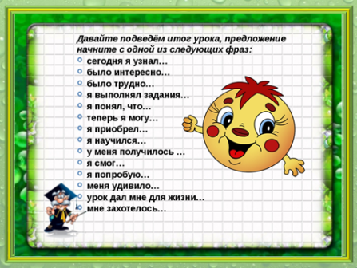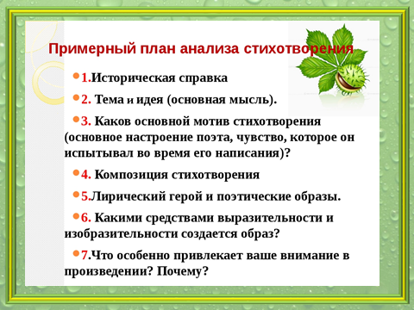***Рефлексия (оценивание урока и своих достижен*** ***ий (метод « открытый микрофон).***

Домашнее задание:

